Справка
Об итогах проведения мероприятий, посвященных Дню разгрома советскими войсками немецко-фашистских войск в Сталинградской
битве (2 февраля 1943 года).
На основании приказа по школе №188 от 27 января 2021 года «О проведении мероприятий, посвященных Дню разгрома советскими войсками немецко-фашистских войск в Сталинградской битве « (2 февраля 1943 года) были проведены следующие мероприятия: 26.01.21г. в 5а классе проведен урок «Защита Родины – долг перед Отечеством»,классный руководитель Абасова М.Д.
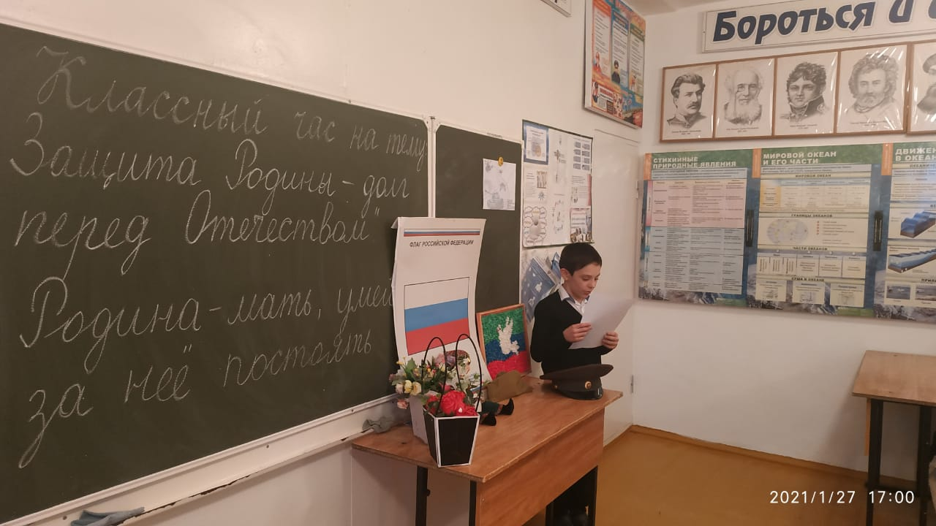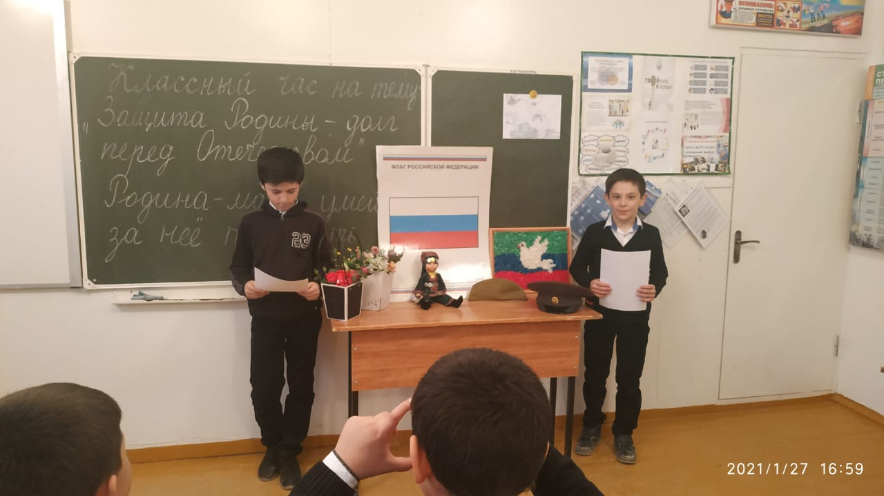
Внеклассное мероприятие «Ни шагу назад!», посвященное Сталинградской битве провела Темиргереева К.П. в 3 а классе
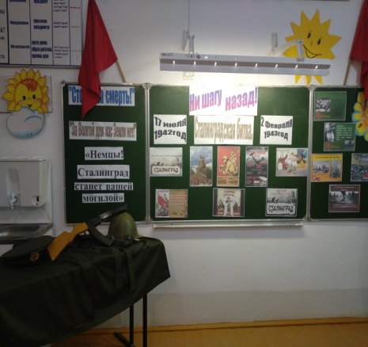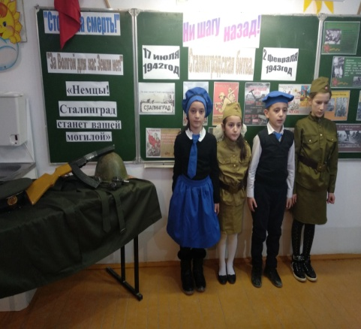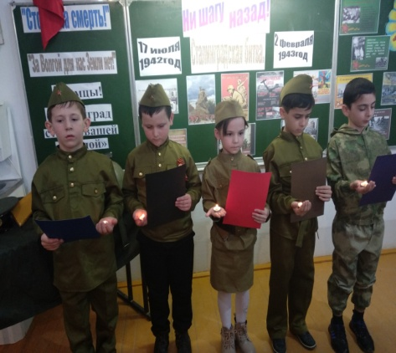
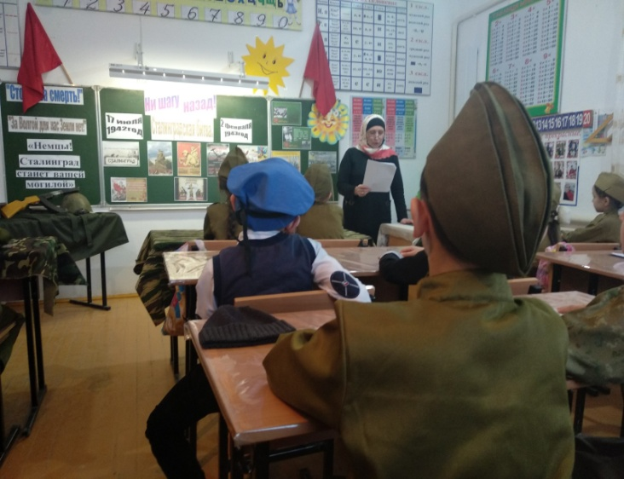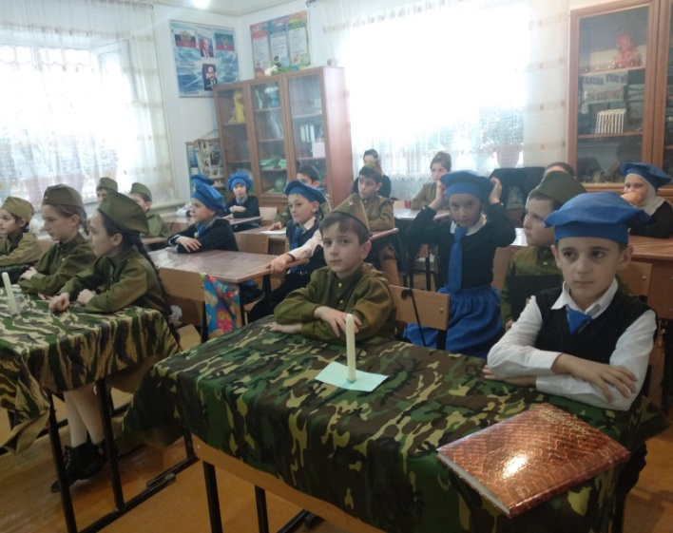
2.02.21 г. в 1 классе проведен урок «Сталинградская битва», классный руководитель Идирисова Р.Р.
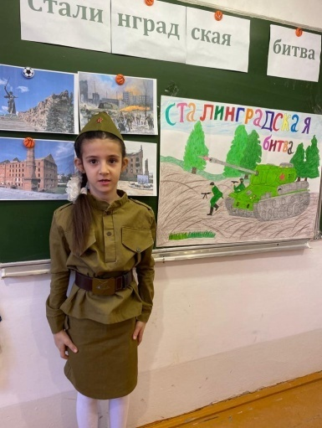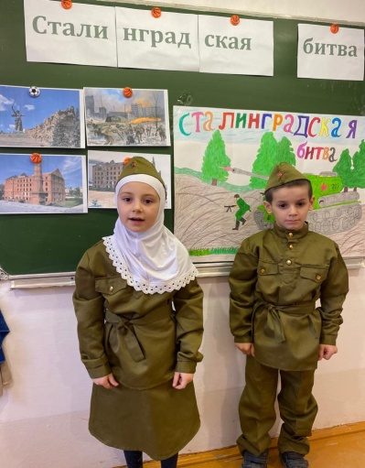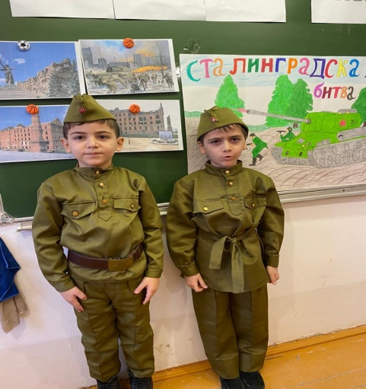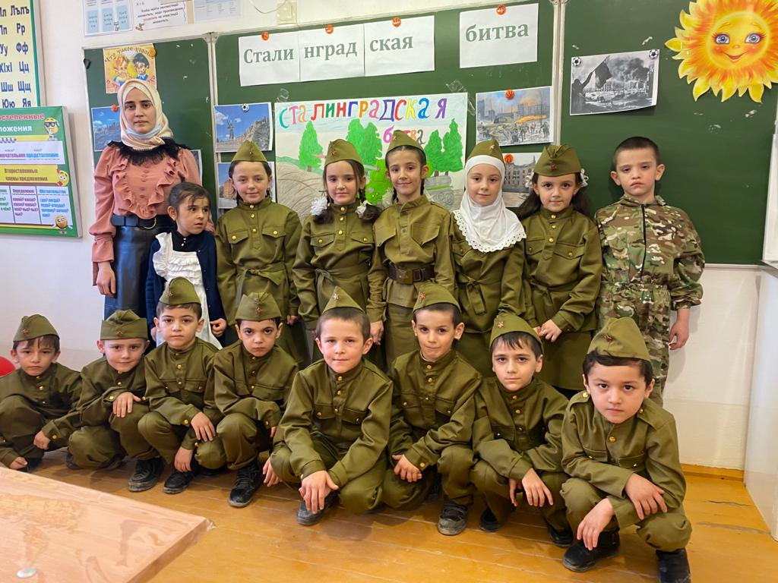
Классные руководители интересно изложили трудные страницы истории этой битвы, а затем ответили на интересующие ребят вопросы. Мероприятия сопровождались электронной презентацией и прослушиванием песен военных лет. Дети проявили большой интерес к данной теме и активно выступали в обсуждениях боев в Сталинграде.

